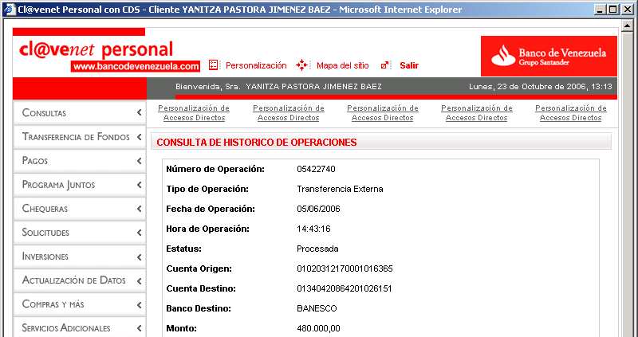

Análisis de las Incidencias del IDB en las Operaciones Financieras del Banco de Venezuela, agencia Barquisimeto en el período 2004-2005
http://inteved.org/teg/yjimenez/

http://es.geocities.com/yanitza_jimenez/

